**SRS APLIKASI WEBSITE LIBURANYUK**

**DISUSUN UNTUK MEMENUHI TUGAS UAS**

**MATA KULIAH SOFTWARE DEVELOPMENT**



**ANGGOTA KELOMPOK:**

**Kata Pengantar**

Puji syukur kami panjatkan terhadap Tuhan YME atas rahmat yang diberikan sehingga kami dapat menyelesaikan paper untuk UAS Mata Kuliah Software Development yang menjelaskan tentang aplikasi website Liburan Yuk!

Paper ini dibuat demi mendapatkan nilai untuk UAS mata Kuliah Software Development, namun jika ada yang membaca paper ini sebagai penambah wawasan tentang aplikasi website Liburan Yuk!, semoga dapat membantu saudara.

Terima kasih kami ucapkan terhadap Bapak Irvan Lewenusa selaku dosen Mata Kuliah Software Development Kelas S yang telah membantu kami menyelesaikan paper ini.

Terima kasih kami sampaikan pada segala pihak yang telah membantu dalam pembuatan paper inisecara langsung maupun tidak langsung. Kami menyadari bahwa paper kami masih memiliki banyak kekurangan. Segala bentuk kritik dan saran yang anda sampaikan akan kami terima sepenuh hati.

Jakarta, 30 Mei 2022

Penulis

**DAFTAR ISI**

KATA PENGANTAR

DAFTAR ISI

BAB I : PENDAHULUAN

1.1 Tujuan

1.2 Ruang Lingkup

1.3 Definisi, Akronim, dan Singkatan

1.3.1 Definisi

1.3.2 Akronim

1.3.3 Singkatan

1.4 Daftar Pustaka

1.4.1 User Story

1.4.2 Scope

1.5 Selayang Pandang

BAB II : DESKRIPSI PRODUK

2.1 Perspektif Produk

2.1.1 Antarmuka Sistem

2.2 Manfaat Produk

2.3 Fungsi-Fungsi Fungsional dan Non-Fungsional

2.4 Karakteristik User

2.5 Constraints

2.6 Assumptions and Dependencies

BAB III : SOFTWARE DESIGN

3.1 Kebutuhan Fungsional

3.2 Kebutuhan *Interface*

3.3 Model Data

3.3.1 Context Diagram

3.3.2 Data Flow Diagram

3.3.3 Use Case Diagram

3.3.4 Activity Diagram

3.3.5 Sequence Diagram

3.3.6 Class Diagram

3.3.7 ER Diagram

3.3.8 Architectural Design

BAB IV : OTHER ON FUNCTIONAL REQUIREMENT

4.1 Performance Requirement

4.2 Safety Requirement

4.3 Security Requirement

4.4 Software Quality Atributes

BAB V : Jadwal Project (Key Milestone)

5.1 Sprint Scrumn

LAMPIRAN

6.1 Daftar Aktor

**BAB I**

**PENDAHULUAN**

LiburanYuk merupakan sebuah aplikasi yang bertujuan untuk mengenalkan beragam tempat wisata, jenis kuliner khas daerah, tempat hiburan, dan juga *lodging* kepada para calon pelancong yang berencana untuk berlibur. Sistem LiburanYuk sendiri berbasis *website* yang dapat diakses dengan *smartphone* maupun *computer*. Untuk mengaksesnya tentu memerlukan jaringan internet dari data seluler atau *wifi* dengan koneksi jaringan yang stabil agar LiburanYuk dapat berfungsi dengan maksimal.

Beberapa kegunaan dari LiburanYuk adalah user dapat mencari informasi lebih rinci tentang daerah wisata yang akan dikunjungi, makanan khas daerah tertentu, lokasi tempat hiburan yang terletak di sekitar daerah tujuan, dan juga *lodging place* sebagai akomodasi liburan. LiburanYuk juga menyediakan fitur kolom komentar yang dapat diisi oleh user yang sudah pernah mengunjungi lokasi liburan tertentu, sehingga orang yang baru ingin mengunjungi tempat itu dapat melihat kesan-kesan user yang sudah berkunjung.

* 1. **Tujuan**

Tujuan dari *website* LiburanYuk adalah untuk memudahkan user dalam mencari informasi lebih rinci tentang daerah wisata yang akan dikunjungi, makanan khas daerah tertentu, lokasi tempat hiburan yang terletak di sekitar daerah tujuan, dan juga *lodging place* sebagai akomodasi liburan. LiburanYuk juga menyediakan fitur kolom komentar yang dapat diisi oleh user yang sudah pernah mengunjungi lokasi liburan tertentu, sehingga orang yang baru ingin mengunjungi tempat itu dapat melihat kesan-kesan user yang sudah berkunjung.

* 1. **Ruang Lingkup**

Perangkat lunak yang akan dibuat adalah website untuk orang-orang yang ingin pergi wisata di Lampung yang diberi nama Liburan Yuks. Website ini diperlukan bagi masyarakat yang ingin bepergian ke daerah Lampung tetapi belum mengetahui tempat dan masakan khas yang tepat berdasarkan rekomendasi developer untuk tempat wisata, makanan khas, hiburan, tempat penginapan. Tidak hanya itu user juga bisa membaca informasi detail dari tempat tersebut sehingga bisa mengetahui lebih detail letak dan keadaan dari tempat yang ingin dituju oleh user.

Liburan Yuks juga menyediakan kolom komentar untuk user saling berbagi pengalaman setelah dia pergi ke tempat yang telah direkomendasi dalam website Liburan Yuks tersebut. Sehingga user dapat mempertimbangkan akan pergi ke tempat tersebut atau tidak berdasarkan pengalaman orang yang telah terlebih dahulu pergi ke tempat rekomendasi yang disediakan website Liburan Yuks.

* 1. **Definisi, Akronim, dan Singkatan**

Berikut akan dijelaskan definisi, akronim, dan singkatan yang akan dipakai di dalam dokumen ini.

**1.3.1 Definisi**

* *User* adalah pengguna pada layanan atau perangkat dalam sistem teknologi informasi. Contoh pengguna website.
* *Website* adalah kumpulan halaman yang berisi informasi tertentu dan dapat diakses dengan mudah oleh siapapun, kapanpun dan dimanapun melalui internet.
* *Internet* adalah system komunikasi global yang menghubungkan komputer-komputer dan jaringan-jaringan komputer diseluruh dunia.
* *Smartphone* adalah telepon genggam yang memiliki system operasi untuk masyarakat luas, pengguna dapat menggunakan fitur dalam smartphone untuk dapat mengakses berbagai platform termasuk website.
* *Computer* adalah alat yang dipakai untuk mengolah data menurut prosedur yang telah dirumuskan.
* *Wifi* adalah Jaringan Area Lokal atau LAN yang tidak memerlukan kabel dengan koneksi kecepatan yang tinggi.
* *Developer* adalah orang yang memprogram dan membangun suatu system.
* *Software Design* adalah aktivitas terus menerus dari software engineering yang mana software requirements dianalisa dalam rangka untuk menghasilkan deskripsi dari struktur internal software yang berperan sebagai basis untuk konstruksinya.
* *Software Development* adalah pengembangan sebuah perangkat lunak.
* *Interface* adalah bagian visual dari website, aplikasi, software, atau hardware yang menentukan bagaimana seorang pengguna berinteraksi dengan produk tersebut.
* *Browser* adalah suatu perangkat lunak atau software yang digunakan Untuk mencari informasi atau mengakses situs-situs yang ada di internet.
* *Collection* adalah tempat kumpulan informasi data yang berbentuk dokumen. Collection dipadankan seperti tabel-tabel yang berisi data pada database SQL. Document – merupakan satuan unit terkecil dalam MongoDB.
* *Form* adalah sebuah objek kontrol penampung dari objek kontrol lain, dapat menerima tugas dan memberikan reaksi terhadap tindakan dari pengguna untuk kelangsungan sebuah program aplikasi.
* *Sign In* adalah menu yang digunakan untuk masuk dalam suatu aplikasi atau web dan lain sebagainya. Apabila anda sudah melakukan proses sign up, anda bisa masuk ke aplikasi ataupun web dengan cara memasukan email ataupun usernamae di kolom email.
* *Register* adalah menu yang digunakan untuk daftar akun pada suatu aplikasi atau web untuk bisa melakukan *sign in*.
* *Log Out* istilah dalam hal keamanan komputer, yakni proses keluar guna memutus akses ke sistem komputer maupun layanan tertentu.
* *Navigation Bar* adalah nama yang disematkan untuk mendefenisikan sistem navigasi yang dikumpulkkan pada satu bagian pada tampilan website.
* *Encrypted* adalah proses teknis yang mengonversikan informasi menjadi kode rahasia, sehingga mengaburkan data yang Anda kirim, terima, atau simpan.
* *Password* adalah kumpulan karakter atau string yang digunakan oleh pengguna jaringan atau sebuah sistem operasi yang mendukung banyak pengguna (multiuser) untuk memverifikasi identitas dirinya kepada sistem keamanan yang dimiliki oleh jaringan atau sistem tersebut.
* *Destination* adalah tempat wisata yang ingin dituju.
* *Cuisine* adalah makanan khas suatu daerah.
* *Entertainment* adalah tempat hiburan.
* *Lodging* adalah tempat penginapan.

**1.3.2 Akronim**

Tidak ada.

**1.3.3 Singkatan**

* LAN : Local Area Network
* SRS : Software Requirement Specification
  1. **Daftar Pustaka**

1. IEEE 830-1998, Recommended Practice for Developing Software Requirements Specifications (SRS), 1998
2. IEEE 1233-1998, Guide for Developing System Requirements Specifications (SyRS), 1998
3. Sommerville I, Software Engineering 10th Edition, Pearson, 2016
4. SWEBOK V3.0: Guide to the Software Engineering Body of Knowledge, IEEE Computer Society, 2014

**1.4.1 User Story**

Sebagai seorang pariwisata dari luar Lampung sedang mencari tempat untuk healing dan ingin mencari tempat yang paling banyak direkomendasikan karena akan repot jika mencari satu per satu. Pariwisata ini mencari tempat wisata, masakan khas, tempat hiburan dan tempat penginapan saat dia berkunjung ke Lampung.

Tetapi pariwisata ini membutuhkan informasi detail mengenai letak tempat tersebut, apa saja yang bisa pariwisata itu lakukan, masakan khas Lampung yang harus dicoba dan fasilitas apa saja yang disediakan oleh tempat-tempat yang ingin dikunjungi dari rekomendasi tersebut Biasanya pariwisata ini juga akan melihat review dari orang-orang yang telah berkunjung ke tempat tersebut sebagai bahan pertimbangan apakah tempat itu sesuai seperti apa yang pariwisata itu mau agar tidak menyesal nantinya.

Dia juga dapat meninggalkan review berdasarkan pengalaman saat dia berkunjung ke tempat yang paling direkomendasikan tersebut. Karena dia ingin membagikan kesan dan pesan setelah berkunjung ke tempat tersebut. Terdapat juga fitur untuk register, login dan logout untuk memudahkan *user* untuk mengakses website.

**1.4.2 Scope**

Tujuan dari aplikasi ***Liburan Yuks!*** adalah untuk memberikan informasi deskriptif kepada user mengenai destinasi liburan, tempat hiburan, makanan khas, dan tempat penginapan, agar user menemukan dan menikmati tempat wisata dan pengalaman liburan yang diinginkan. Sistem dari aplikasi ini berbasis pada relational database dalam menyimpan data-data informasi mengenai wisata liburan. Database aplikasi ***Liburan Yuks!*** berpusat di website server yang dapat menampung data informasi tempat-tempat wisata, tempat penginapan, dan juga makanan-makanan khas yang dapat ditemukan dalam negeri maupun luar negeri. Terutama juga, aplikasi ***Liburan Yuks!*** siap sedia menyajikan informasi wisata liburan terkini dari para user yang berkontribusi dan para administrator.

**1.5 Selayang Pandang**

Selanjutnya pada Bab II akan berisi tentang deskripsi ***Liburan Yuks!*** secara lebih rinci, Bab III akan menjelaskan tentang *software design*, dan Bab IV akan berisi tentang subjek pengguna ***Liburan Yuks!***.

**BAB II**

**DESKRIPSI PRODUK**

* 1. **Perspektif Produk**

*Website* ***Liburan Yuks!*** adalah suatu sistem perangkat lunak yang berjalan pada web yang bertujuan untuk menyediakan informasi kepada *user* yang ingin pergi berlibur ke daerah Lampung. Kategori yang diakomodasi oleh *website* ini adalah *Destination* untuk tempat wisata, *Cuisine* untuk masakan khas, *Entertainment* untuk tempat hiburan, *Lodging* untuk tempat penginapan.

* + 1. **Antarmuka Sistem**

**Menu Utama**

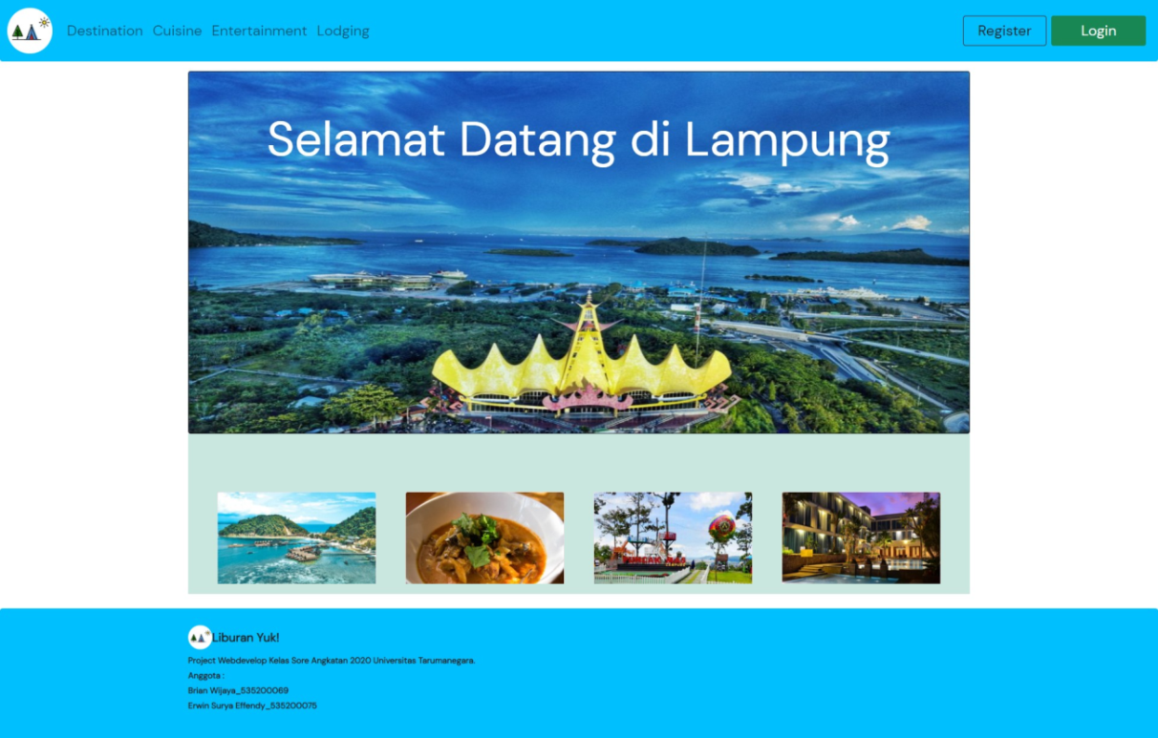

1. Pada bagian atas (*navigation bar*) pengguna dapat masuk kategori halaman yang ingin dilihat. Dan pada bagian kanan *user* dapat masuk jika dia sudah memiliki akun pada *website*. Jika pengguna tidak memiliki akun, pengguna dapat melakukan registrasi pada menu registrasi.
2. Pada bagian *body* pengguna dapat melihat sabutan selamat datang saat membuka website. Kemmudian di bagian bawah terdapat link kategori dengan gambar yang sudah terpilih.
3. Pada bagian bawah (*footer*) kita dapat melihat nama-nama dev dari website ini.

**Kategori**

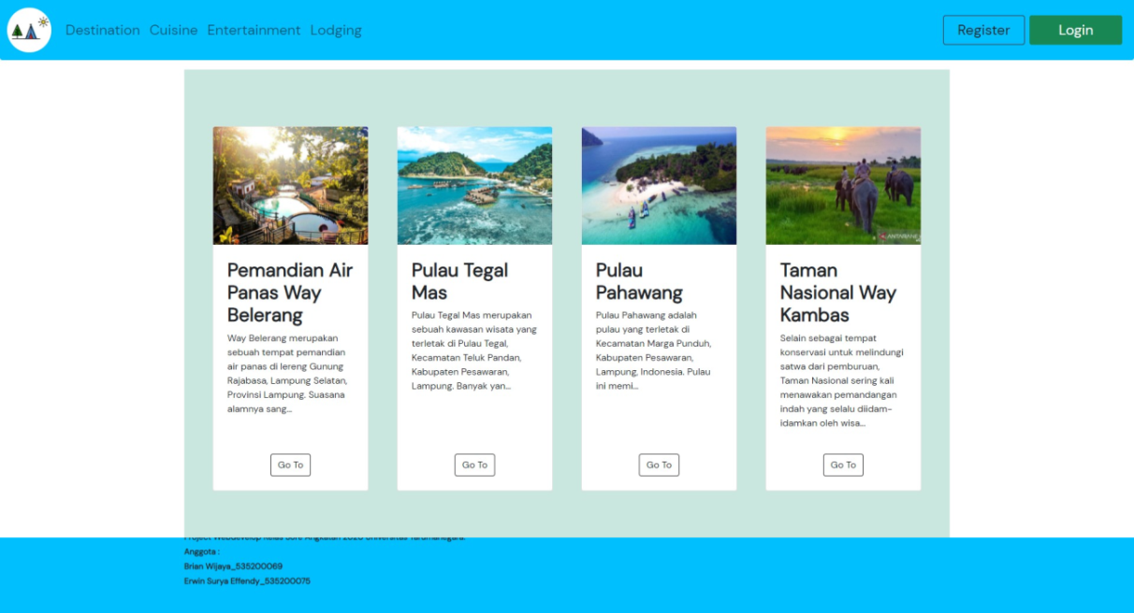

1. Pada bagian kategori, pengguna dapat melihat semua semua *list* forum dengan kategori yang sudah terpilih. Pada setiap *list*, pengguna dapat mengklik dan menuju ke forum yang diinginkan.

**Login**

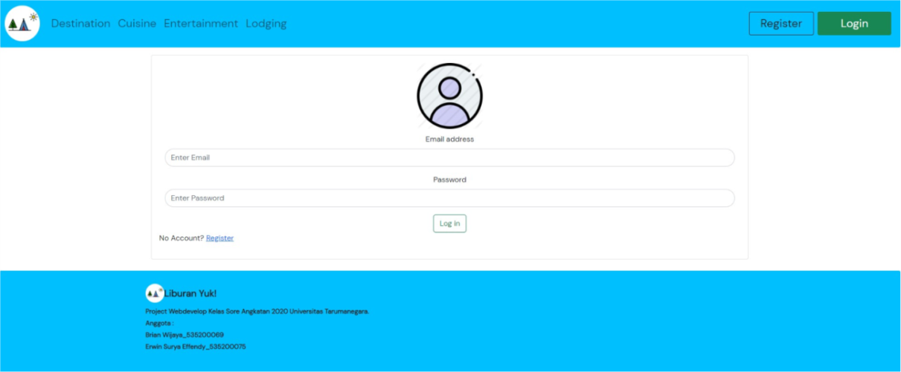

1. Pada menu ini pengguna dapat melakukan *login*. Dengan memberikan alamat *e-mail* yang terdaftar pada *server* beserta *password* yang digunakan saat melakukan registrasi. Di halaman ini juga terdapat *link* regristrasi jika pengguna belum memiliki akun.

**Forum**

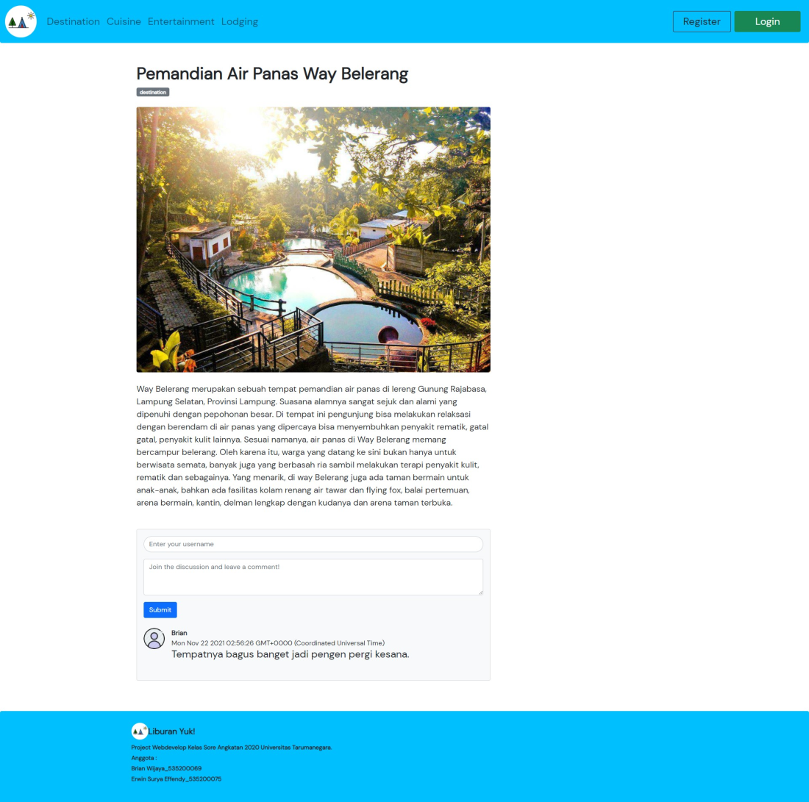

1. Pada bagian ini, pengguna dapat melihat gambar beserta melihat tulisan penjelasan mengenai judul yang tersedia pada *website* ini. Pada bagian bawah tulisan pengguna juga dapat memberikan komentar/tanggapan, yang tentunya pengguna harus terregistrasi terlebih dahulu sebelum dapat menggunakan fungsi komentar.
   1. **Manfaat Produk**

Manfaat yang ditawarkan jika menggunakan aplikasi ***Liburan Yuks!*** antara lain:

1. Sebagai sarana pariwisata, user dapat mencari, menemukan, dan menikmati tempat wisata dan pengalaman liburan yang diinginkan.
2. Sebagai sarana article sharing, aplikasi ini mempermudah user yang sudah membuat akun untuk membagikan pengalaman liburannya dengan mengunggah artikel blog.
3. Untuk para culinary traveler, aplikasi ini juga menyediakan informasi luas seputar makanan khas yang biasa dicari saat berwisata kuliner.
   1. **Fungsi-Fungsi Fungsional dan Non-Fungsional**

**2.3.1 Fungsi Fungsional**

Fungsi fungsional adalah pernyataan layanan sistem yang harus disediakan, bagaimana sistem bereaksi pada input tertentu dan bagaimana perilaku sistem pada situasi tertentu.

| Fungsi Fungsional | Deskripsi |
| --- | --- |
| Sistem dapat menyimpan informasi tempat wisata | Database menyimpan informasi data untuk tempat wisata pada collection Menu *Destination* |
| Sistem dapat menyimpan informasi masakan khas | Database menyimpan informasi data untuk masakan khas pada collection Menu *Cuisine* |
| Sistem dapat menyimpan informasi tempat hiburan | Database menyimpan informasi data untuk tempat hiburan pada collection Menu *Entertainment* |
| Website dapat menyimpan informasi tempat penginapan | Database menyimpan informasi data untuk tempat penginapan pada collection Menu *Lodging* |
| Sistem dapat melakukan *sign in* jika sudah *register* | Saat pengguna melakukan *sign in* sistem akan memproses untuk mencari data registrasi pengguna yang sudah disimpan database sebelumnya sehingga pengguna dapat masuk kedalam website setelah melakukan *sign in* |
| Sistem dapat melakukan *register* jika belum terdaftar | *Form register* pendaftaran ditampilkan saat pengguna melakukan pendaftaran setelah itu sistem akan mengolah data dan menyimpannya pada *database* sehingga pengguna dapat melakukan *sign in* |
| Sistem dapat menyimpan detail informasi tempat wisata | Dengan menekan tombol To Go pada data informasi sistem akan memproses dan menampilkan *Page* informasi *Destination* pada *website* sesuai dengan yang sudah tersimpan di database |
| Sistem dapat menyimpan detail informasi masakan khas | Dengan menekan tombol To Go pada data informasi sistem akan memproses dan menampilkan *Page* informasi *Cuisine* pada *website* sesuai dengan yang sudah tersimpan di database |
| Sistem dapat menyimpan detail informasi tempat hiburan | Dengan menekan tombol To Go pada data informasi sistem akan memproses dan menampilkan *Page* informasi *Entertainment* pada *website* sesuai dengan yang sudah tersimpan di database |
| Sistem dapat menyimpan detail informasi tempat penginapan | Dengan menekan tombol To Go pada data informasi sistem akan memproses dan menampilkan *Page* informasi *Lodging* pada *website* sesuai dengan yang sudah tersimpan di database |
| Sistem dapat menyimpan data komentar *user* | Jika pengguna mengklik *comment* pada kolom komentar maka sistem akan mengolah dan mengirimkan ke database untuk disimpan |
| Sistem dapat menampilkan data komentar dari *user* | setelah disimpan pada database sistem akan mengembalikan komentar pengguna ke website berupa tampilan pada kolom komentar |
| Sistem dapat menyimpan data *user* | Data *register* yang dimasukkan oleh pengguna dapat diterima oleh *database* |
| Sistem dapat melakukan *edit* dan hapus data | *Developer* harus masuk ke *database* terlebih dahulu untuk dapat mengedit dan menghapus setelah disimpan makan sistem akan memproses dan menampilkan atau menghilangkan dari tampilan *website* |
| Sistem dapat melakukan penambahan data informasi dan detail informasinya | Jika pengguna mengklik post + pada *navigation bar* maka sistem akan menampilkan *form* pengisian data baru kemudian setelah tersimpan maka sistem akan mengolah dan mengirimkannya ke *database* untuk disimpan pada collection Menu yang diinginkan |
| Sistem dapat melakukan *log out* | Jika pengguna mengklik logout maka log in session akan berhenti dan pengguna bisa keluar dari akun yang telah di sign in tersebut |

**2.3.2 Fungsi Non-Fungsional**

Fungsi non fungsional adalah batasan layanan atau fungsi yang ditawarkan sistem seperti batasan waktu, batasan pengembangan proses, standarisasi dll.

| Fungsi Non Fungsional | Deskripsi |
| --- | --- |
| Sistem memiliki tampilan yang mudah dipahami | Mudah dipahami karena pengguna akan langsung tau fungsi dari fitur-fitur yang ada pada *website* |
| Sistem dapat dioperasikan dan menampilkan dengan cepat | Hanya dalam 3 detik *website* akan terbuka dan saat pindah fitur juga cepat prosesnya |
| Sistem dapat diakses dengan perangkat PC atau *Smartphone* | *Website* dapat diakses baik pada PC maupun *smartphone* pengguna selama ada koneksi internet dengan tampilan yang tidak jauh berbeda |
| Sistem dapat diakses melalui banyak aplikasi *browser* | *Website* dapat diakses melalui chrome, microsoft edge, safari, google dan *browser* lainnya selama ada koneksi internet |
| Sistem memiliki *database* yang memadai | *Database* yang digunakan adalah mongodb. *Database* ini biasa memang digunakan untuk pembuatan *website* atau penyimpanan datanya |
| Sistem harus selalu aktif 24 jam | *Website* dapat diakses kapan saja karena sistem aktif selalu 24 jam selama ada koneksi internet |

* 1. **Karakteristik User**

Karakteristik umum dari *user* yang memakai aplikasi *website* LiburanYuk adalah orang-orang yang memang sudah merencanakan untuk pergi berlibur dalam kurun waktu tertentu. Namun, orang yang baru saja ingin mencari inspirasi dan rekomendasi tempat wisata juga dapat memakai aplikasi LiburanYuk.

* 1. **Constraints**
* Bahasa pemrograman yang dipakai dalam membuat aplikasi berbasis web ini antara lain JavaScript, CSS, dan HTML.
* Aplikasi ini mengimplementasikan MongoDB sebagai database server yang menampung data-data yang dibutuhkan dari aplikasi ini.
* User harus terhubung ke internet agar dapat memakai aplikasi ***Liburan Yuks!*** yang berbasis website ini.
* Agar dapat berkontribusi dengan mengunggah artikel wisata liburannya masing-masing, user harus melakukan registrasi akun dan login.
  1. **Assumptions and Dependencies**

Mari kita berasumsi bahwa aplikasi ***Liburan Yuks!*** akan digunakan sebagai berikut :

* Tempat untuk berbagi pengalaman-pengalaman menarik yang bisa di dapatkan saat liburan di lampung.
* Tempat di mana pengguna dapat memberi jawaban dan tanggapan di kolom komentar.
* Tempat di mana pengguna dapat merencanakan rancangan perjalanan sebelum berlibur ke lampung.

Dari asumsi di atas, kami mendesain aplikasi web ***Liburan Yuks!*** sebagai web yang mudah digunakan oleh pengguna dari berbagai kalangan usia.

**BAB III**

**SOFTWARE DESIGN**

* 1. **Kebutuhan Fungsional**

Disebut juga kebutuhan operasional, yaitu kebutuhan yang berkaitan dengan fungsi atau proses transformasi yang harus mampu dikerjakan oleh perangkat lunak.

| Kebutuhan | Penjelasan |
| --- | --- |
| Website dapat menampilkan informasi tempat wisata | Pada menu Destination yang ada pada dashboard atau menu utama terdapat informasi mengenai tempat wisata |
| Website dapat menampilkan informasi masakan khas | Pada menu Cuisine yang ada pada dashboard atau menu utama terdapat informasi mengenai masakan khas daerah Lampung |
| Website dapat menampilkan informasi tempat hiburan | Pada menu Entertainment yang ada pada dashboard atau menu utama terdapat informasi mengenai tempat hiburan di daerah Lampung |
| Website dapat menampilkan informasi tempat penginapan | Pada menu Lodging yang ada pada dashboard atau menu utama terdapat informasi mengenai tempat penginapan di daerah Lampung |
| Website dapat menampilkan *form* *sign in* | Pengguna yang telah terdaftar dapat melakukan *sign in* sehingga perangkat lunak perlu menampilkan *form* *sign in* |
| Website dapat menampilkan *form* *register* | *Form register* pendaftaran ditampilkan saat pengguna melakukan pendaftaran sebagai pembeli |
| Website dapat menampilkan detail informasi tempat wisata | *Page* informasi *Destination* dapat menampilkan detail informasi tempat wisata yang diinginkan dengan menekan tombol To Go pada masing-masing informasi nama tempat |
| Website dapat menampilkan detail informasi masakan khas | *Page* informasi Cuisine dapat menampilkan detail informasi tempat wisata yang diinginkan dengan menekan tombol To Go pada masing-masing informasi masakan khas |
| Website dapat menampilkan detail informasi tempat hiburan | *Page* informasi *Entertainment* dapat menampilkan detail informasi tempat hiburan yang diinginkan dengan menekan tombol To Go pada masing-masing informasi tempat hiburan |
| Website dapat menampilkan detail informasi tempat penginapan | *Page* informasi *Lodging* dapat menampilkan detail informasi tempat hiburan yang diinginkan dengan menekan tombol To Go pada masing-masing informasi tempat penginapan |
| Website dapat menerima masukkan dari *user*, berupa komentar | Data komentar yang dimasukkan oleh pengguna dapat diterima oleh *database* |
| Website dapat menampilkan komentar yang telah dimasukkan *user* | Komentar berisi masukkan yang telah diinput user dengan menekan tombol *comment yang telah diterima oleh* database |
| Website dapat menyimpan data user | Data *register* yang dimasukkan oleh pengguna dapat diterima oleh *database* |
| Website dapat memperbaharui data-data informasi | *Developer* memiliki akses ke database untuk dapat menambahkan, edit, hapus data-data informasi yang sudah ditampilkan di *website* |
| Website dapat melakukan *logout* untuk keluar dari website | Setelah pengguna melakukan *sign in* akan muncul tombol Selamat Datang yang jika di klik akan keluar tombol *log out* |

* 1. **Kebutuhan *Interface***

Dalam perancangan aplikasi *website* ini memerlukan perangkat lainnya yang ditujukan untuk mendukung pengembangan aplikasi *website* agar dapat menghasilkan aplikasi *website* yang sesuai dengan tujuan.

Perangkat lunak *interface*:

* Bahasa Pemrograman : Javascript dan CSS
* IDE : Visual Studio Code
  1. **Model Data**

**3.3.1 Context Diagram**

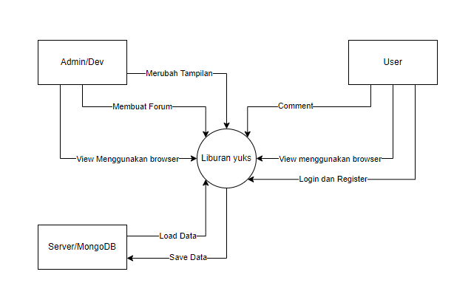

**3.3.2 Data Flow Diagram**

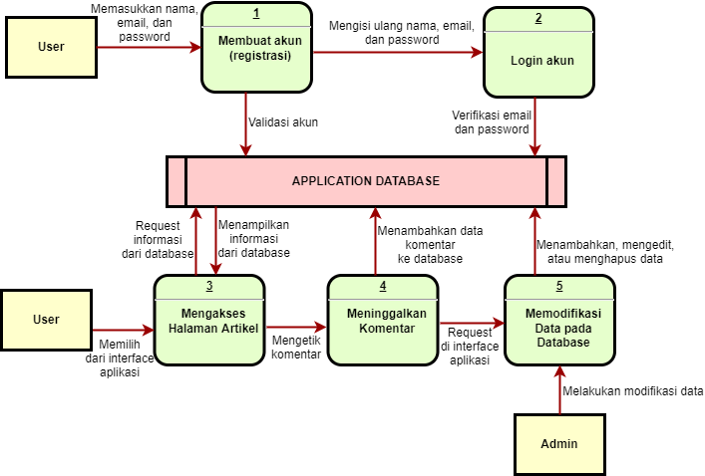

**3.3.3 Use Case Diagram**

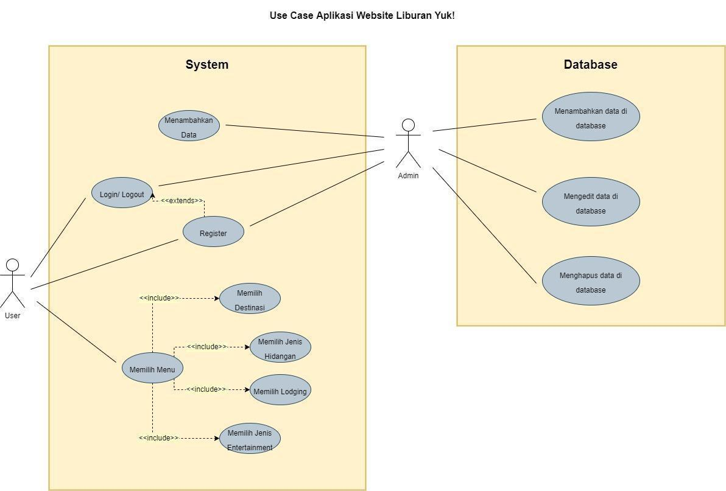

**3.3.4 Activity Diagram**

**3.3.4.1 Activity Diagram Register-Login Akun User**

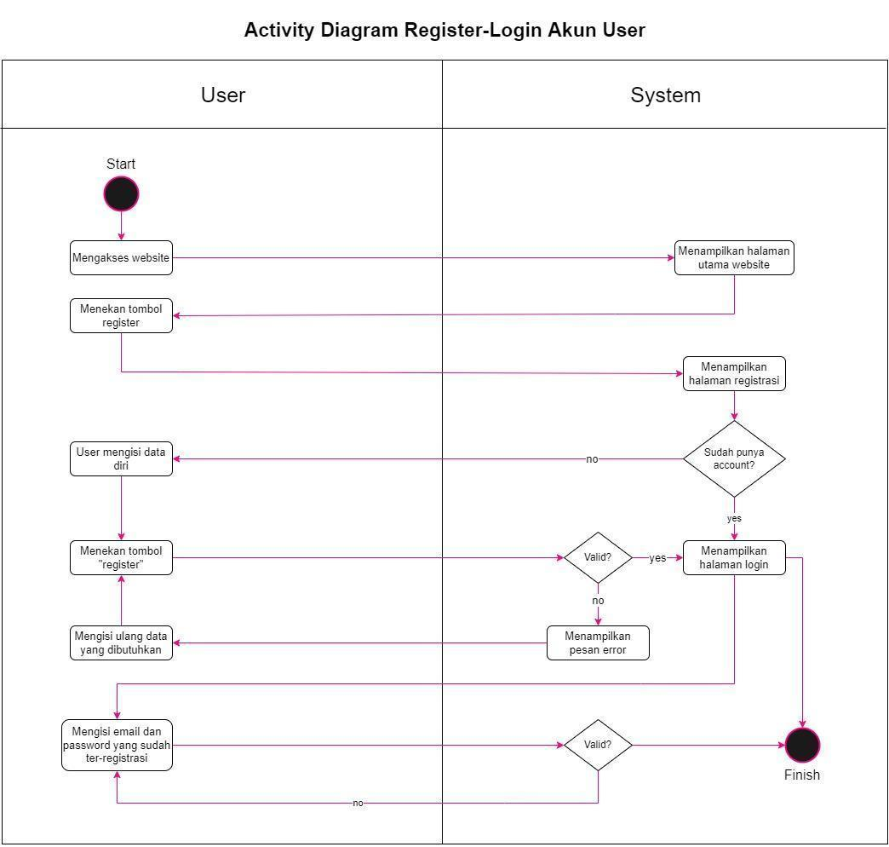

**3.3.4.2 Activity Diagram Login Akun Admin**

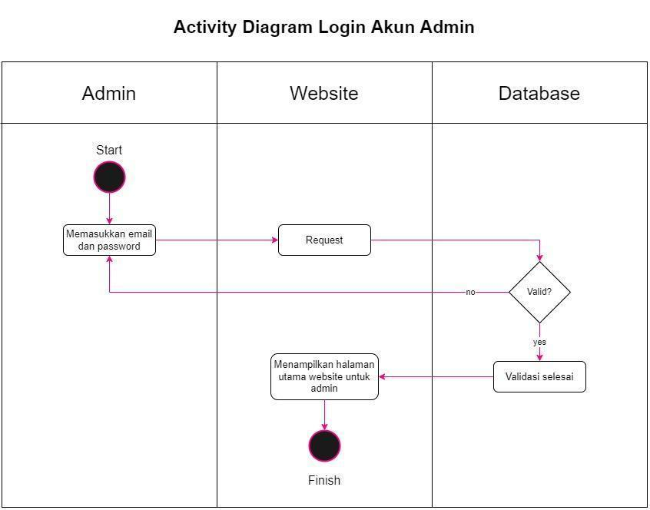

**3.3.4.3 Activity Diagram Menambahkan Data di Database**

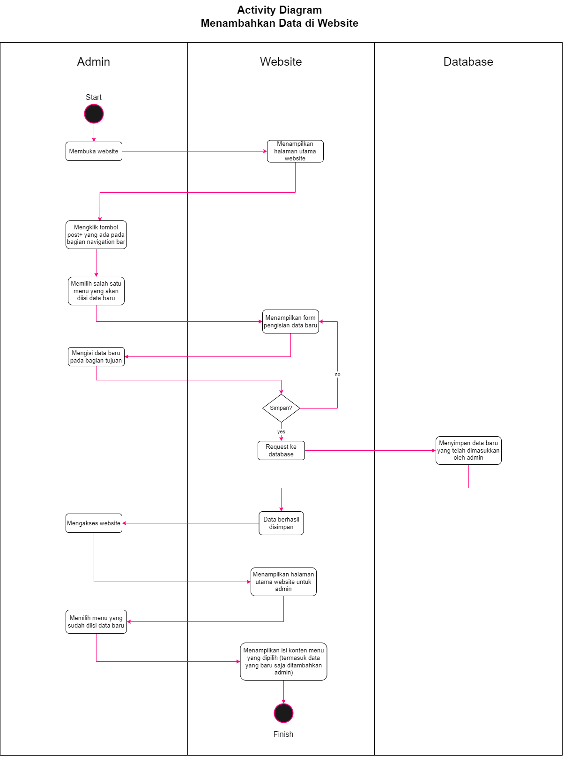

**3.3.4.4 Activity Diagram Menghapus Data di Database**

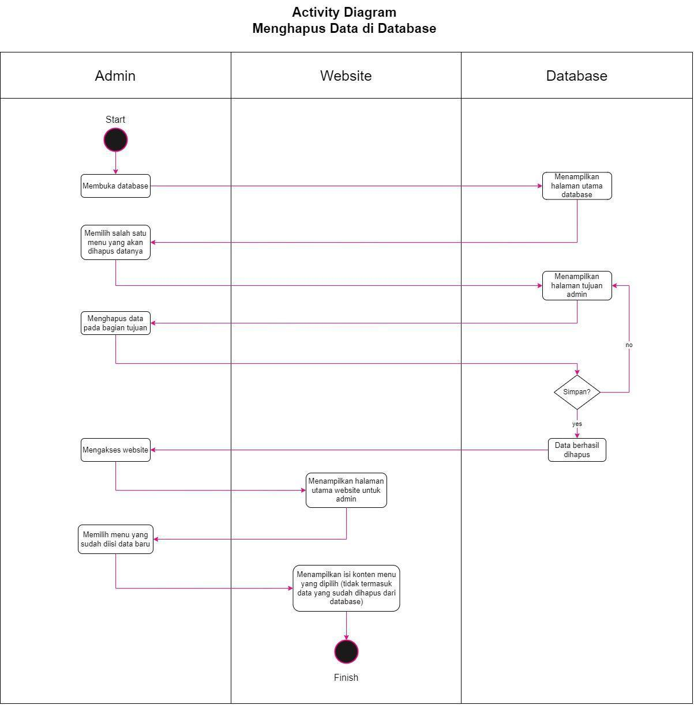

**3.3.4.5 Activity Diagram Mengubah Data di Database**

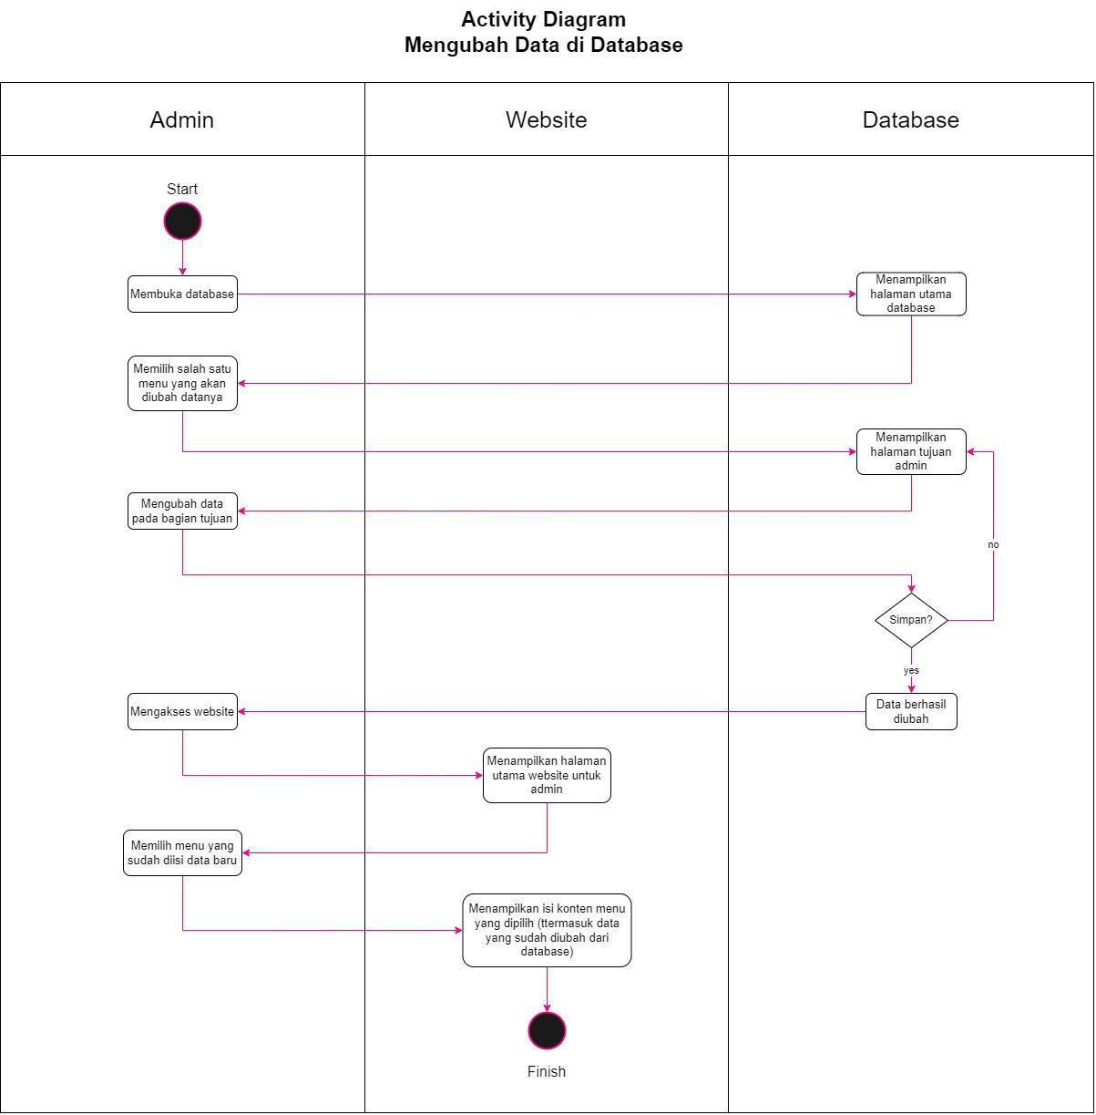

**3.3.4.6 Activity Diagram Menampilkan Informasi Detail Tempat**

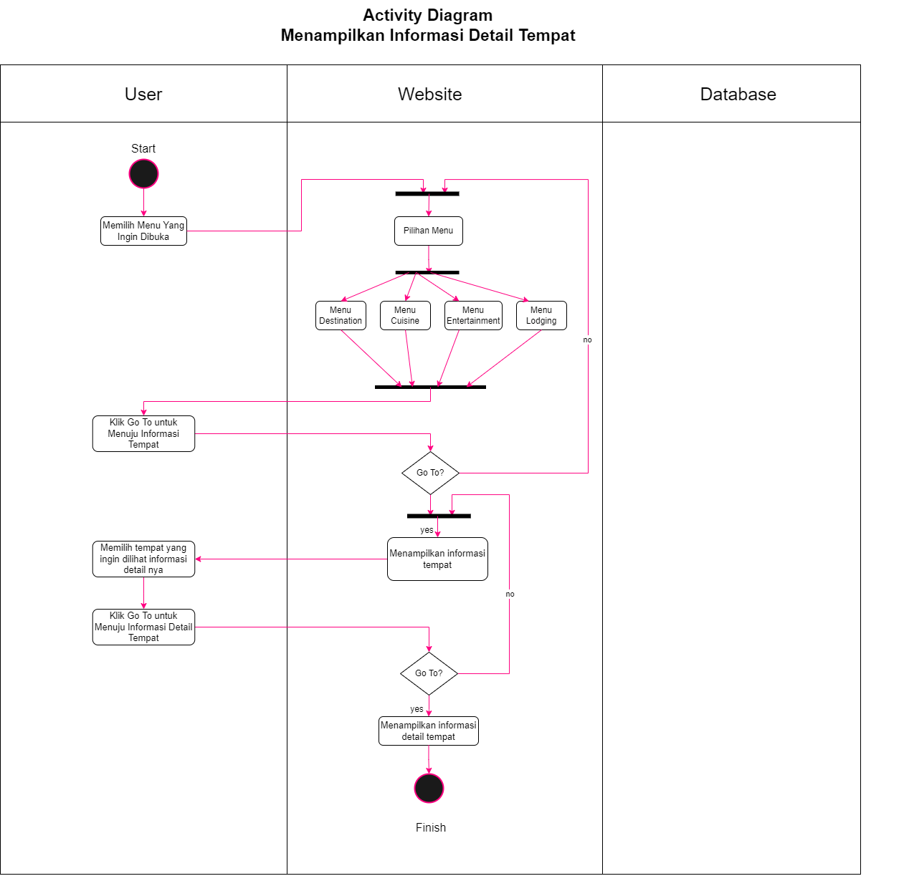

**3.3.4.7 Activity Diagram Meninggalkan Komentar Pada Kolom Komentar**

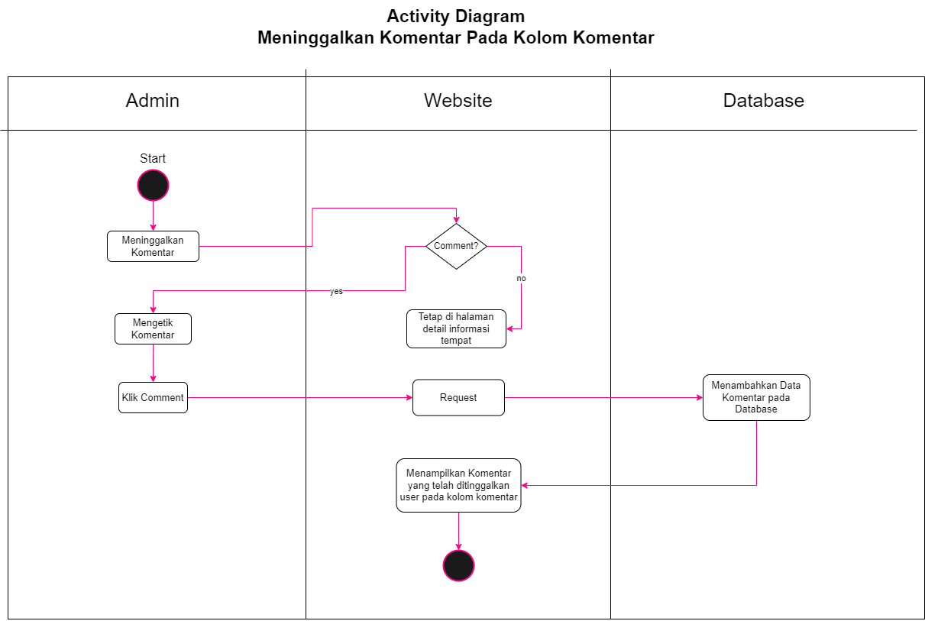

**3.3.4.8 Activity Diagram Log Out Akun User**

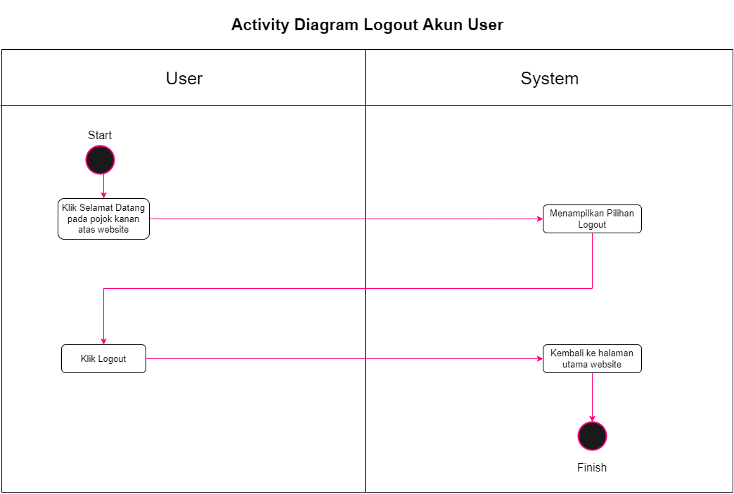

**3.3.5 Sequence Diagram**

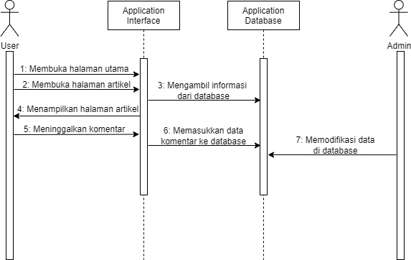

**3.3.6 Class Diagram**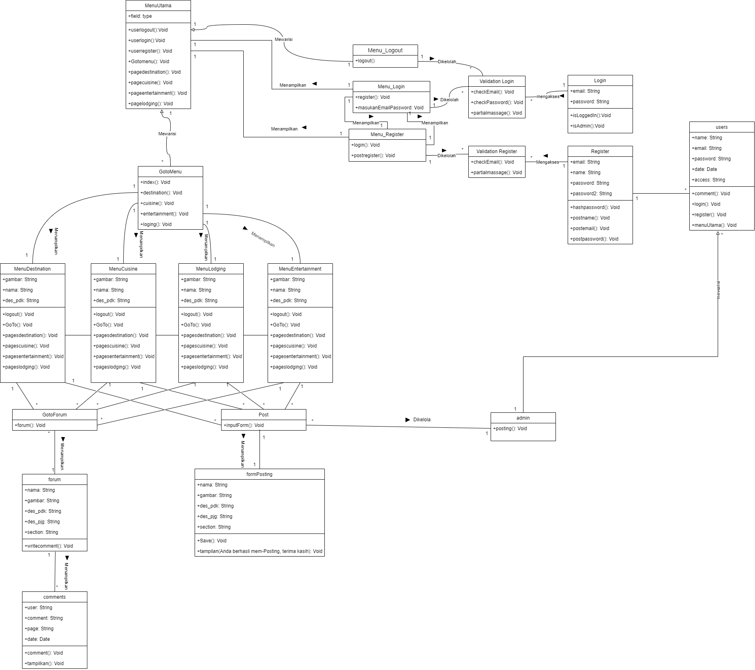

**3.3.7 ER Diagram**

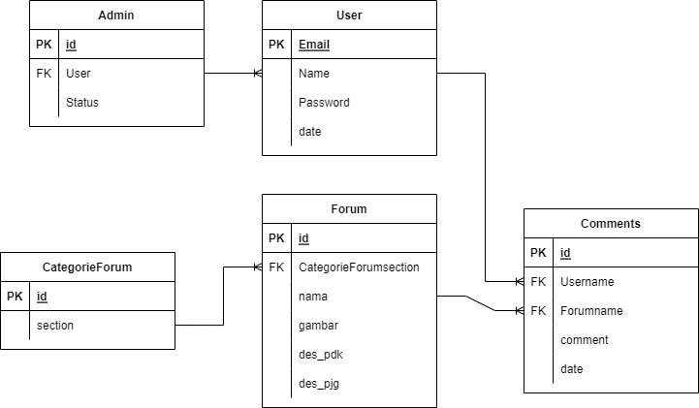

**3.3.8 Architectural Design**

Design yang kami pilih adalah 3-tier client-server architectural. Alasan kami memilih design ini adalah karena software yang kami buat terdapat 3 lapisan yaitu Lapisan paling bawah/dasar itu DB server di lapisan ini tempat menyimpan data. Di lapisan kedua ada;ah Web Server tempat memproses review, save. Di tier teratas itu user. Jadi jika web dipakai banyak orang sekaligus. Web Server itu yang menghandle semua proses banyak user itu.

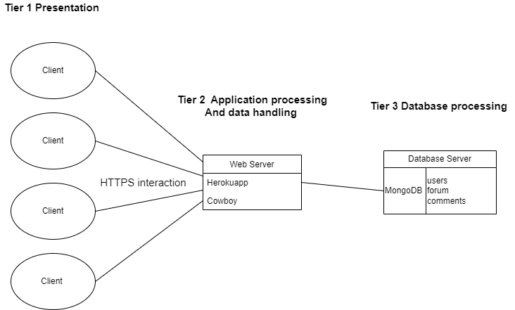

**BAB IV**

**OTHER ON FUNCTIONAL REQUIREMENT**

* 1. **Performance Requirement**

Performance Requirement adalah kebutuhan yang menetapkan karakteristik unjuk kerja yang harus dimiliki oleh sistem, misalnya: kecepatan, ketepatan, frekuensi.

1. Website harus bisa digunakan kapanpun, dimanapun selama ada jaringan internet.
2. Website harus bisa mengolah data account user saat register yang ada di database.
3. Website harus load dan dapat digunakan dalam 3 detik saat jaringan internet stabil.
4. Website harus bisa mengolah dan menampilkan komentar yang dimasukkan oleh user.
5. Waktu tanggap penyajian informasi maksimal selama satu menit.
   1. **Safety Requirement**

| **No.** | **Kategori** | **Safety Requirements** |
| --- | --- | --- |
| 1 | Perintah berbahaya | Agen terotorisasi hanya dapat mengeluarkan perintah berbahaya. |
| 2 | Inisialisasi | *Software* yang digunakan dalam unit atau komponen yang dapat diganti harus dihentikan dalam keadaan aman. |
| 3 | Manajemen data | Ketika *user* memasukkan data, *software* harus menyediakan umpan balik yang terlihat untuk semua tindakan *user*. |
| 4 | Hubungan manusia dengan mesin | Jika kondisi prasyarat tidak terpenuhi saat menangani perintah berbahaya, software harus menolak perintah. |
| 5 | Fungsi | Fungsi berbahaya atau keamanan yang tidak sesuai untuk ditangani oleh orang harus mengadopsi kontrol otonom sesuai dengan kekritisannya. |
| 6 | Lain-lainnya | Keadaan *unsafe* atau tidak aman yang terdeteksi tidak boleh diabaikan oleh sistem. |

* 1. **Security Requirement**

1. Akses penggubahan website hanya dapat dilakukan oleh dev/admin

2. Semua password yang tersimpan pada server sudah ter encrypted, sehingga password tidak dapat diketahui oleh orang lain.

3. Data yang tersimpan langsung masuk kedalam server yang berjalan selama 24 jam penuh.

* 1. **Software Quality Atributes**

Graphical user interface dari ***Liburan Yuks!*** didesain dengan usabilitas dan sistem navigasi seoptimal mungkin untuk memudahkan user dalam menikmati konten-konten destinasi liburan yang tersedia. UI aplikasi akan ditampilkan secara sederhana namun menarik agar user dapat menjelajahi konten aplikasi yang ada dengan nyaman dan lancar tanpa kesulitan apapun.

Konten-konten yang disajikan dalam aplikasi ***Liburan Yuks!*** antara lain, tempat wisata rekomendasi yang memiliki pesona uniknya masing-masing, makanan khas yang lezat, tempat hiburan, dan lodging (tempat menginap) unggulan untuk beristirahat dengan nyaman. Selain dari konten yang sudah disediakan oleh administrator, user yang sudah membuat akun dapat membuat konten wisata liburannya sendiri dan mengunggahnya/upload ke database aplikasi lalu akan ditampilkan di aplikasi ***Liburan Yuks!*** untuk dapat diakses dan dibaca oleh user lainnya.

**BAB V**

**JADWAL PROJECT (KEY MILESTONE)**

* 1. **SPRINT 1 – Product Backlog**

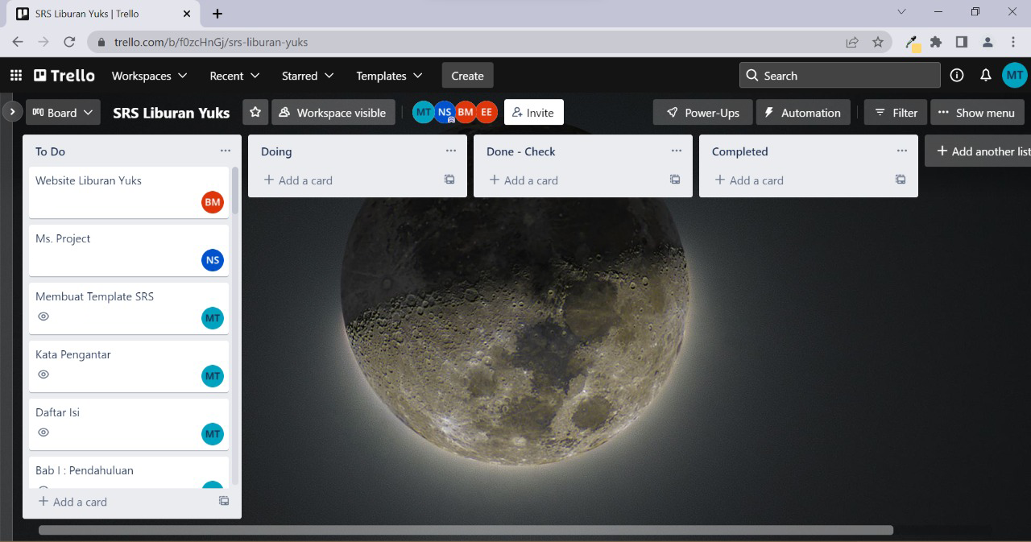

Setelah melakukan diskusi, kami mendapatkan beberapa point untuk pembuatan software ini, antara lain:

1. Sebagai *user*, saya ingin dapat mencari informasi yang saya butuhkan dalam hal berkaitan dengan tempat wisata, makanan khas, tempat hiburan, dan juga tempat penginapan di daerah Lampung yang direkomendasikan oleh banyak orang.
2. Sebagai *user*, saya juga ingin dapat mempunyai akun di dalam *software* tersebut agar saya dapat dengan mudah mengakses *software*.
3. Sebagai *user*, saya ingin dapat memberikan kesan dan komentar mengenai tempat wisata, makanan khas, tempat hiburan, dan juga tempat penginapan yang sudah pernah saya kunjungi atau pernah saya coba.
4. Sebagai *admin*, saya ingin dapat dengan mudah menambahkan data dalam *software* jika sewaktu-waktu saya mendapatkan informasi atau mengunjungi tempat baru di daerah Lampung.
   1. **SPRINT 2 – SCRUMN**

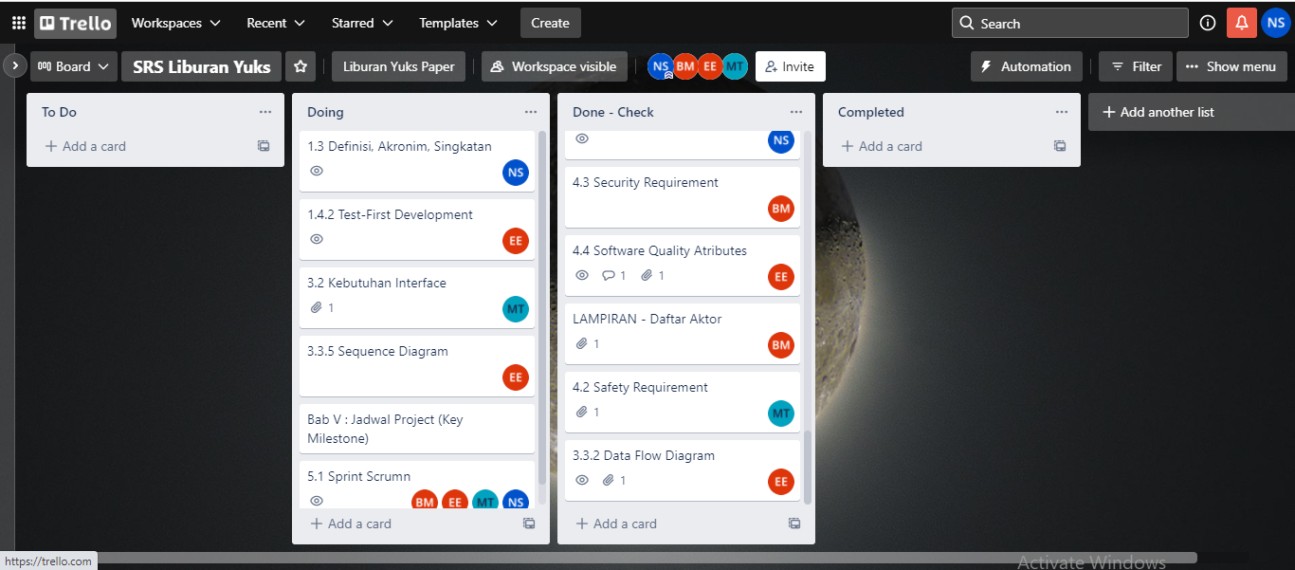

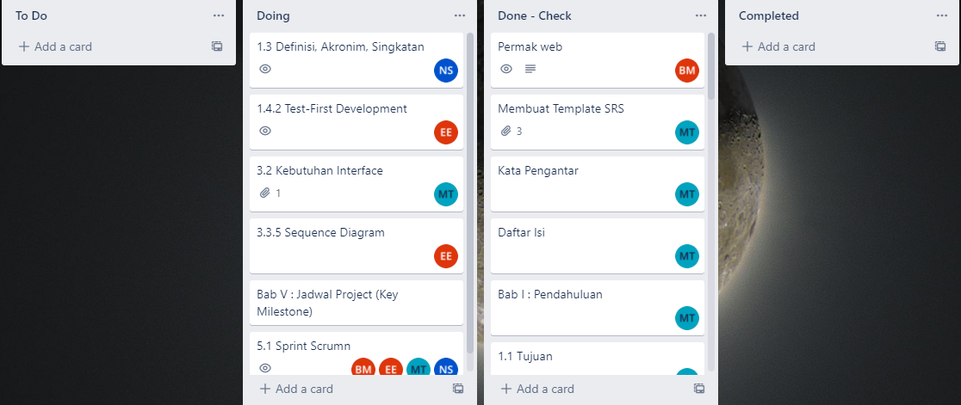

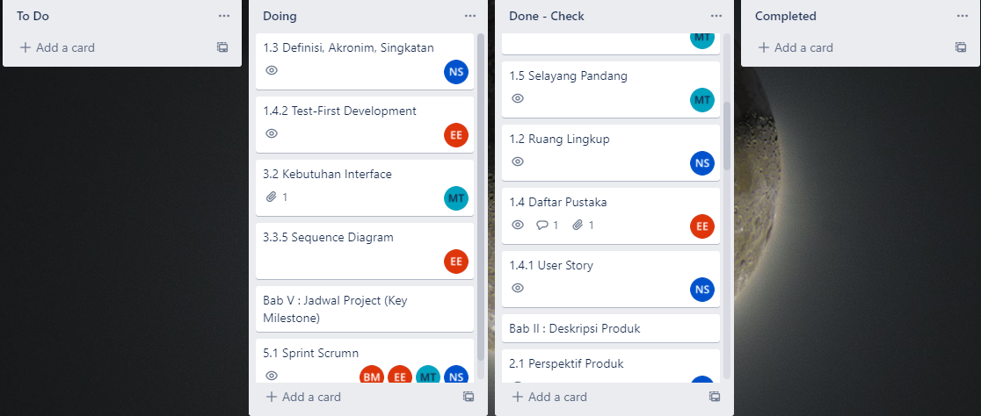

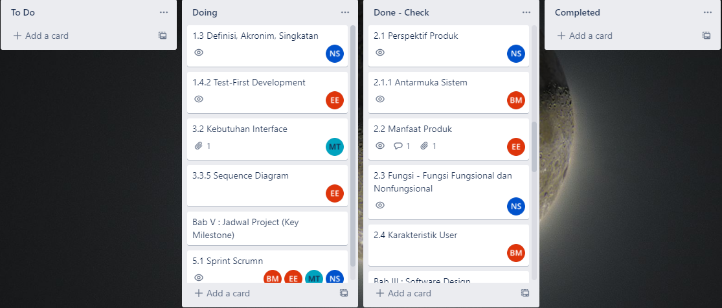

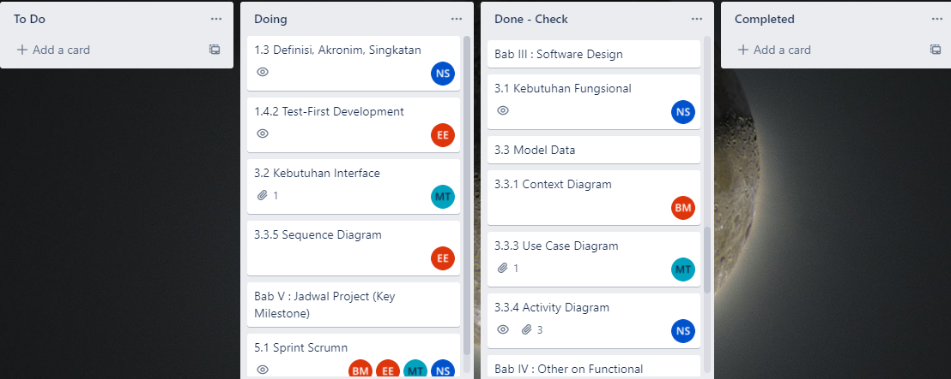

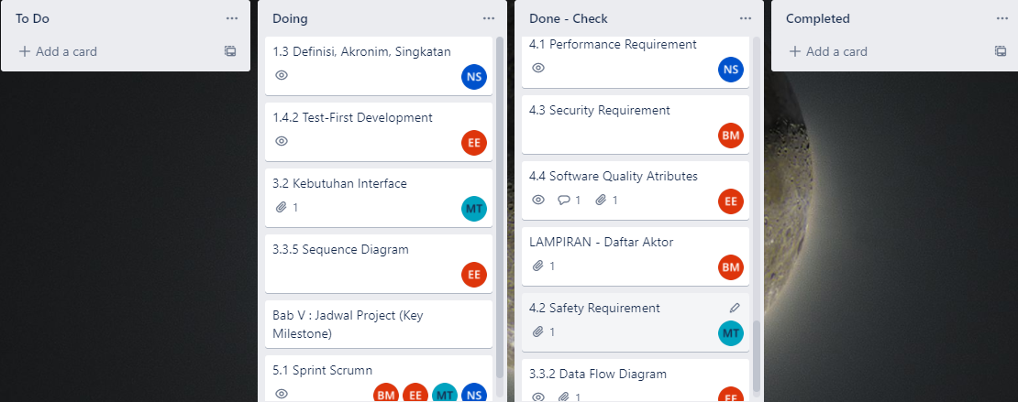

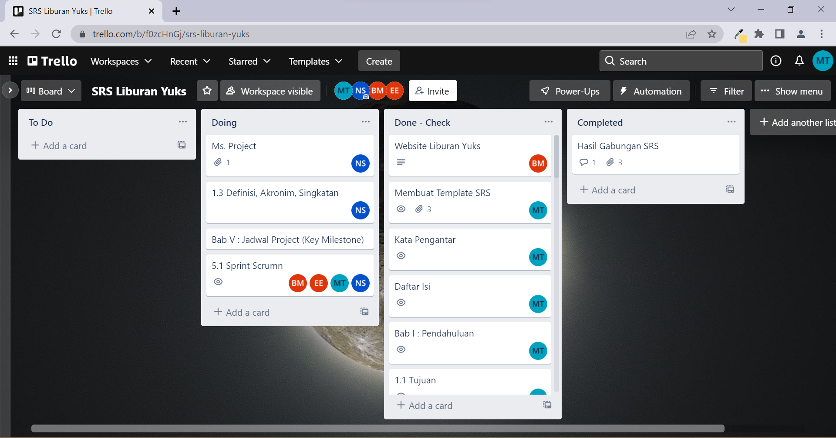

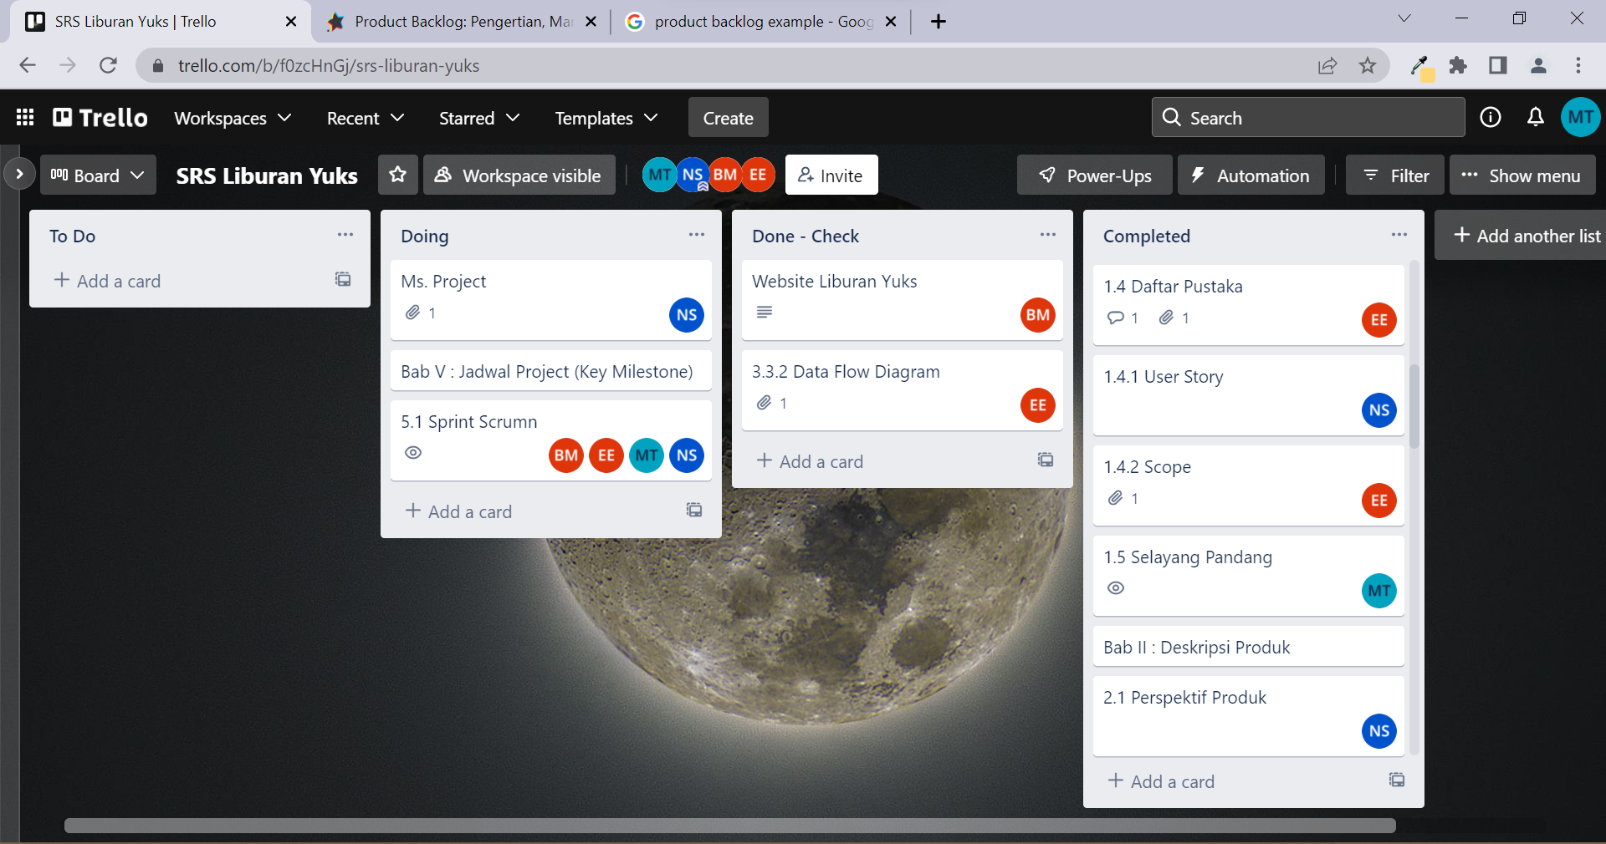

**Microsoft Project (Microsoft Excel)**

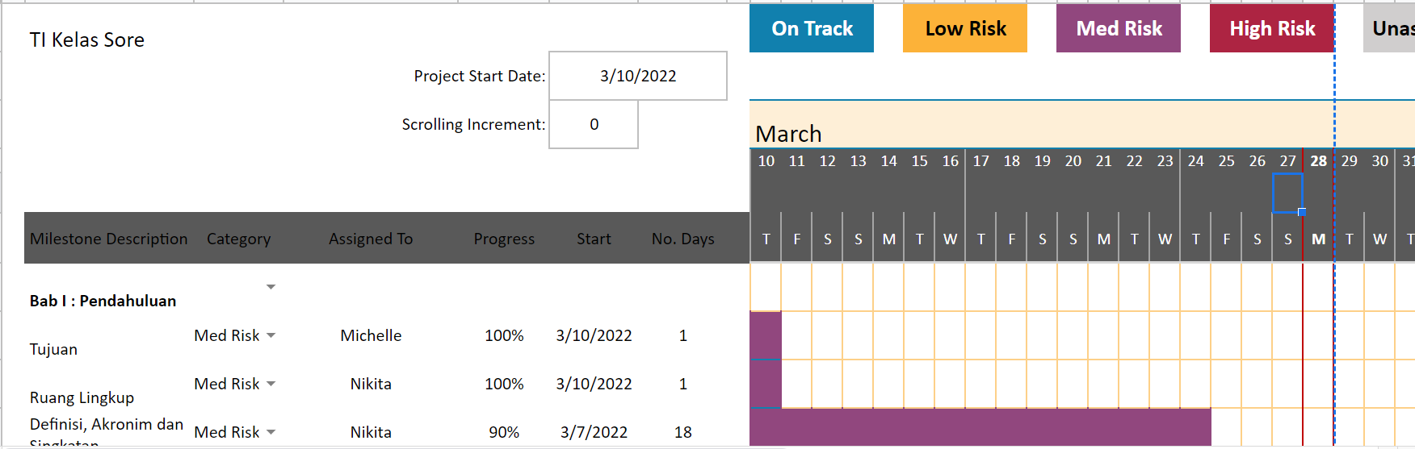

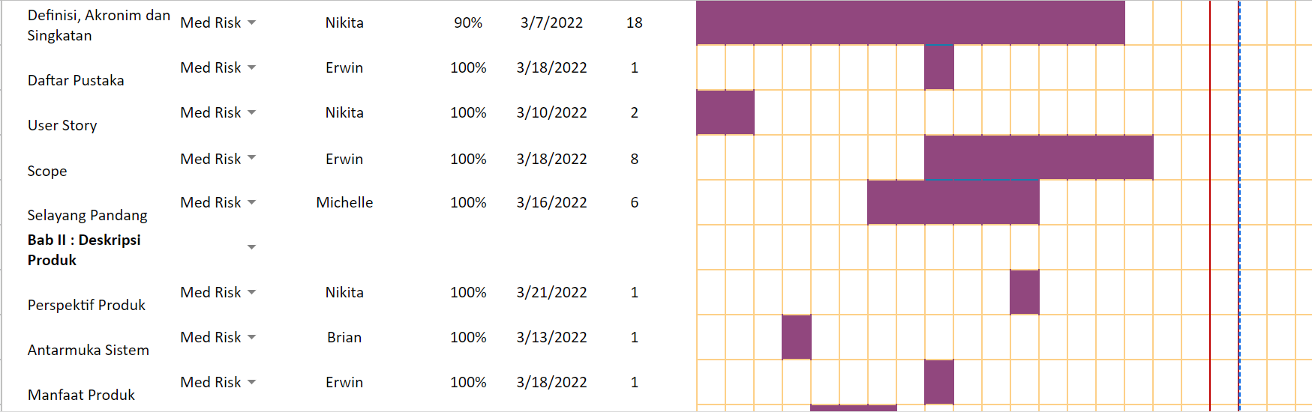

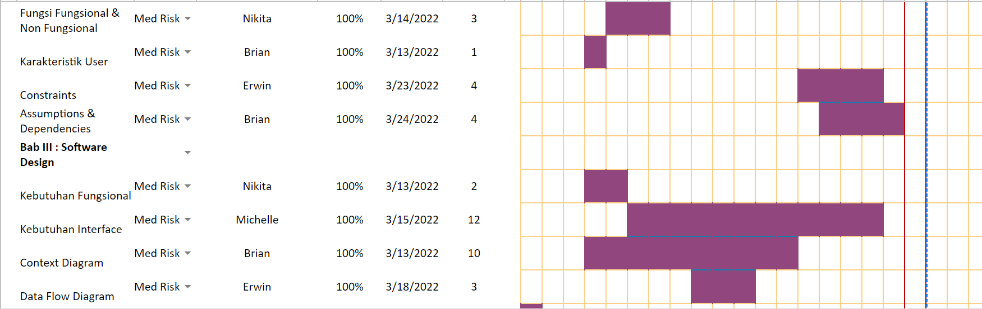

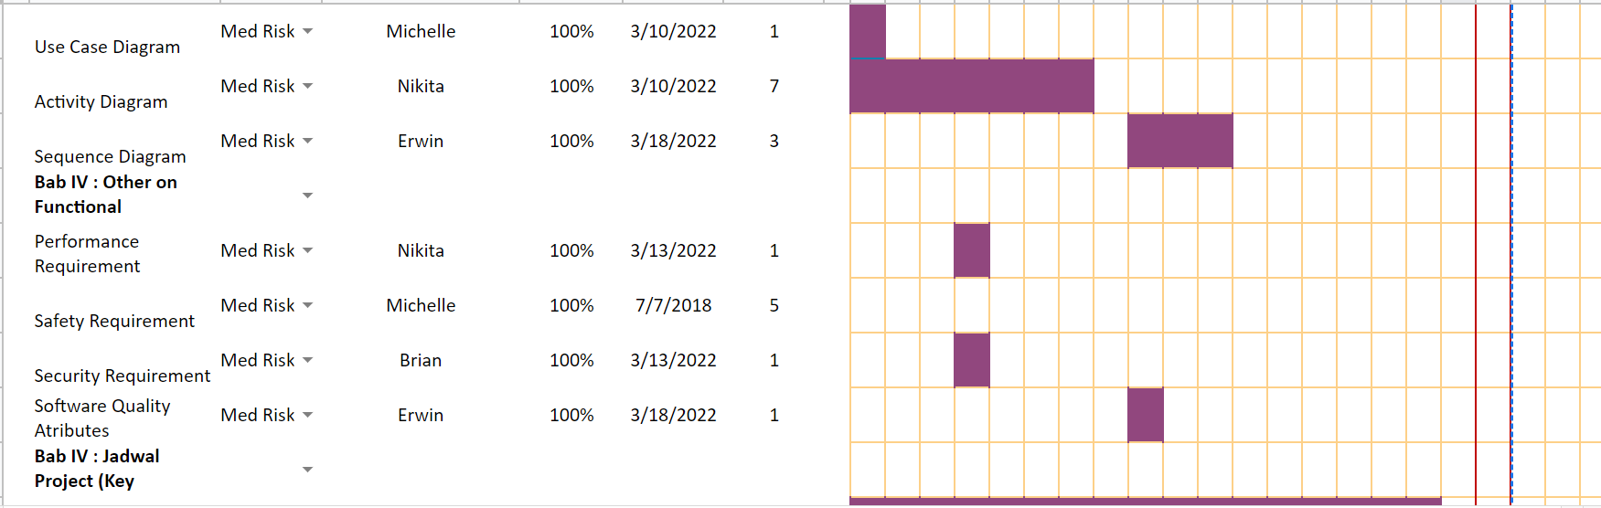

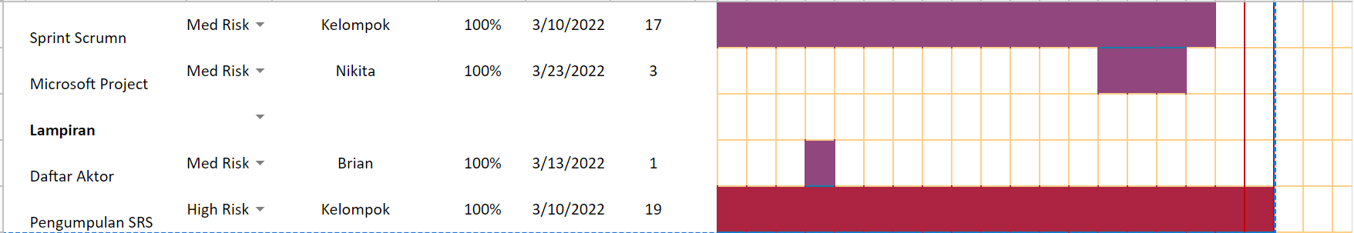

**LAMPIRAN**

* 1. **Daftar Aktor**

Aktor dalam LiburanYuk ini adalah termasuk semua aspek masyarakat, meliputi admin dan user. Dalam menjalankan LiburanYuk, semua aspek dapat mengakses isi website untuk menambah informasi tempat wisata sesuai kebutuhan.